2021年“钟表与奇迹”：ZENITH真力时超越全新界限，为DEFY系列再添新猷

为极限而生：DEFY EXTREME腕表
ZENITH真力时以DEFY EXTREME腕表彰显未来主义制表理念，将外观设计与实用功能提升至全新高度，以新颖方式展现超卓精准与稳定性能。这款高性能计时码表突破常规，在独辟蹊径的开拓之境留下自己的足迹。

DEFY Extreme腕表堪称DEFY系列表款升级版，强调轮廓线条和细节，并进一步将整体细节巧妙融合：腕表采用更大的45毫米表壳，防水深度达200米，线条更为明快瞩目，整体轮廓更显强劲有力，张弛有度，力图探索全新视野。新增的按钮保护部件和旋入式表冠进一步增强了腕表设计感。DEFY Extreme腕表最引人瞩目的元素之一，是位于表圈下方的十二边形环圈，环圈向下延伸，与十二边形表底盖相互呼应。这一元素令人联想到于二十世纪60年代推出，配备刻面表圈的DEFY A3642腕表。不同的材质与修饰交相辉映，为腕表现代特色增添全新风采。哑光钛金属和哑光钛金属搭配玫瑰金表款采用全哑光微喷砂表面，拥有整体统一的外观，而呈现蓝色格调的钛金属表款亦通过缎面拉丝抛光和哑光效果等不同修饰工艺，展现出金属多维度的美感。

DEFY Extreme腕表采用读时清晰的表盘设计，开创性的1/100秒计时机芯一览无余，配备两组擒纵机制，一组用于时间显示的擒纵机构，振频为每小时36,000次，另一组用于计时部分的擒纵机构，振频为每小时360,000次。腕表配备透明蓝宝石水晶玻璃表盘，略微交叠的超大计时盘叠加于水晶玻璃表盘上，更显立体，清晰易读。此外还搭配超大指针和镶贴时标，并涂覆Super-LumiNova夜光涂层，即使在昏暗环境下也清晰可辨。为进一步突显腕表色彩及机芯的立体感，机芯经彩色电镀处理后，与坚固的外观设计相辅相成：哑光钛金属表壳搭配黑色机芯，抛光钛金属表壳搭配蓝色机芯，钛金属和玫瑰金表壳则搭配金色机芯。

在极端条件下仍能保持无可辩驳的卓越性能，意味着需快速适应周围环境变化，因此每一枚DEFY Extreme腕表皆随附三款不同款式的表带，并搭配快速更换机制：一条微喷砂或抛光和缎面拉丝钛金属表带；一条橡胶表带，搭配与表壳相衬的折叠表扣；一条对于品牌和DEFY系列而言实都属首次）的Velcro®魔术贴表带，在忙碌奔走时可轻松精准调节，所用面料亦可适应各种条件，并具有防潮防水性能。三款表带的功能不限于时尚搭配，每一款表带皆具有不同的特性，从而带来多重佩戴体验，无论任何环境与活动，甚至是极端条件下，都能完美适应。

作为Extreme E纯电动越野系列赛的官方计时合作伙伴，真力时就此为DEFY Extreme系列找到了最为契合的应用场景。对于这一振奋人心的全新合作关系，真力时首席执行官朱利安•托内尔（Julien Tornare）表示，“构造一个绿色环保和可持续发展的未来，这不仅是真力时当下所有工作的核心，也是我们在两年前开展‘真力时绿色倡议’的初衷。我们非常高兴与激动能够加入Extreme E，成为官方计时合作伙伴。毫无疑问，这项赛事将成为越野极限赛车运动的未来，而能够从其成立之初就亲历见证，并将环境问题置于首位，的确令人充满期待。我们在设计DEFY EXTREME腕表时，就曾为其设想过这样的场景：创新钻研，另辟蹊径，不断突破性能极限，于毫秒间见证每一位车手的精彩瞬间。”

***************

2021年“钟表与奇迹”展示作品：ZENITH真力时探索高频真彩

DEFY 21 费利佩•潘通限量腕表 - 演绎流动色彩
继携手为真力时力洛克表厂的独特艺术作品揭幕后，ZENITH真力时与费利佩•潘通（Felipe Pantone）再度合作，打造出一件凝聚非凡制表工艺的可穿戴动态艺术杰作：DEFY 21 费利佩•潘通限量腕表。

著名当代艺术家费利佩•潘通将DEFY 21 1/100秒计时码表作为其肆意挥洒创意的画布，运用自身极具震撼力的彩色美学加以演绎，在视觉与机械中巧妙玩转高频。真力时不断探寻新的解决方案和科技手段，将可见光频及其折射的色彩与量产计时码表的最高振频巧妙结合，令这位艺术家的“可见光谱概念”成为现实。其中包括首次运用于机芯桥架的“彩虹”PVD硅质镀层，制成独特的折线造型、涂覆与机芯相同的彩虹PVD镀层的中置时针和分针，以及运用精准激光雕刻和漆面工艺、以黑白交替相间的细腻条纹营造出的起伏波纹视觉效果等。

DEFY 21 费利佩•潘通限量腕表，仅限量发行100枚，一经发售便迅速售罄。选购此腕表还另外赠送一条彩虹表带，以及由艺术家亲手签名的认证证书。

DEFY 21 ULTRABLUE腕表 - 蓝色高频
ZENITH真力时继续为计时精度达1/100秒的DEFY 21计时码表系列打造非凡杰作，强调高频精准的设计理念。这种将高震动频率转译为单一视觉光谱区的概念，始自2020年发布的DEFY 21 Ultraviolet腕表，此款匠心杰作搭载史上首枚紫色计时机芯，与全哑光微喷砂钛金属表壳形成鲜明对比。 如今，真力时又推出DEFY 21 ULTRABLUE腕表，运用冷色调的靛蓝色和电光蓝色营造出同样极具视觉冲击力的效果。

半镂空表盘上配备略微交叠的封闭式计时盘，其灰色调与深灰色表壳相互呼应，衬托对比鲜明的白色时标，读时更为清晰便捷。蓝色机芯采用DEFY 21独特前卫的机芯设计理念，并搭配镂空倒角夹板。白色针尖的1/100秒计时指针每秒围绕表盘旋转一周。

DEFY 21 光谱珠宝腕表 - 闪耀，精致，高频
ZENITH真力时以别出心裁的全新设计，推出DEFY 21 光谱珠宝腕表，迎接彩色腕表的盛大回归。无论是通过创新的着色工艺制作的彩色计时机芯，或是闪耀天然光泽的精致彩色宝石，都彰显出DEFY 21 光谱珠宝腕表以全新面貌华丽亮相，洋溢蓬勃活力。

根据可见光范围的不同波长所呈现出的不同颜色，这组由五款璀璨瞩目的DEFY 21腕表被命名为“光谱”（Spectrum），每一款皆代表不同频率的可见光。五款作品皆配备44毫米精钢表壳，并铺镶288颗明亮式切割白钻。表圈镶嵌44颗长阶梯形切割珍贵宝石，宝石颜色与彩色机芯和橡胶表带交相辉映：绿色表款镶嵌绿色沙弗莱石；橙色表款镶嵌橙色蓝宝石；蓝色表款镶嵌蓝色蓝宝石；紫色表款镶嵌紫晶；黑色表款镶嵌黑色尖晶石。每款限量推出10枚。

真力时：触手分秒之真。

真力时激励我们每个人心怀鸿鹄之志，砥砺前行，让梦想成真。自1865年真力时成为首家具有现代意义的制表商以来，腕表便伴随着有远大梦想的杰出人物实现改变人类历史的壮举——路易·布莱里奥（Louis Bl个人心怀鸿）历史性地飞越英吉利海峡，菲利克斯·鲍加特纳（Felix Baumgartner）创纪录地以平流层高空自由落体方式突破音障。真力时颂赞女性的远见卓识与开拓精神，于2020年推出首个专为女性而设计的DEFY MIDNIGHT系列，致敬自古至今女性所取得的辉煌成就。

以创新作为启明星的真力时在所有表款中都配备内部研发和制造的非凡机芯。自史上首款自动计时机芯——El Primero星速机芯于1969年问世，真力时一直孜孜不倦地坚持对精准度的追求，相继推出计时精度达1/10秒的Chronomaster Sport腕表，以及精确至1/100秒的DEFY 21腕表。自1865年以来，真力时陪伴着那些敢于挑战自己并为理想积极奋斗的人们，共同创造瑞士制表业的未来。触手分秒之真，就在当下。

DEFY EXTREME腕表
型号：97.9100.9004/02.I001

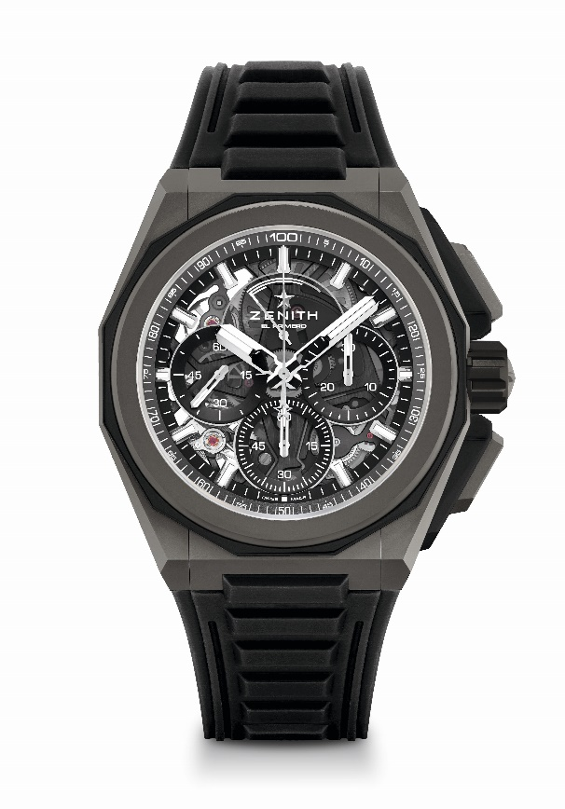
亮点：更为强劲有力的瞩目设计，1/100秒计时机芯，独具特色的计时指针每秒旋转一周，1组擒纵机构用于时间显示（36,000次/小时-5赫兹）；1组擒纵机构用于计时（360,000次/小时-50赫兹），TIME LAB天文台表认证，全新可更换表带系统，另备有2条表带，包括：1条橡胶表带，搭配折叠表扣；1条Velcro魔术贴表带。蓝宝石水晶玻璃表盘，旋入式表冠。
机芯：El Primero 9004型自动上链机芯
振频：36,000次/小时（5赫兹）
动力储存：至少50小时
功能：中置时、分显示。小秒盘位于9时位置。1/100秒计时功能：中置计时指每秒旋转一周，30分钟计时盘位于3时位置，60秒计时盘位于6时位置，计时动力储存显示位于12时位置。
修饰：机芯上黑色主夹板 + 特制黑色
摆陀，经缎光修饰处理
售价：CNY 138,500
材质：微喷砂钛金属
防水深度：20 ATM （200米）
直径：45毫米
厚度：15.40毫米
表盘：彩色蓝宝石水晶玻璃表盘，搭配三个黑色计时盘
时标：镀铑刻面，涂覆Superluminova SLN C1夜光物料
指针：镀铑刻面，涂覆Superluminova SLN C1夜光物料
表带和表扣：微喷砂钛金属表链，另随附一条橡胶表带和一条Velcro®魔术贴表带

DEFY EXTREME腕表
型号：95.9100.9004/01.I001

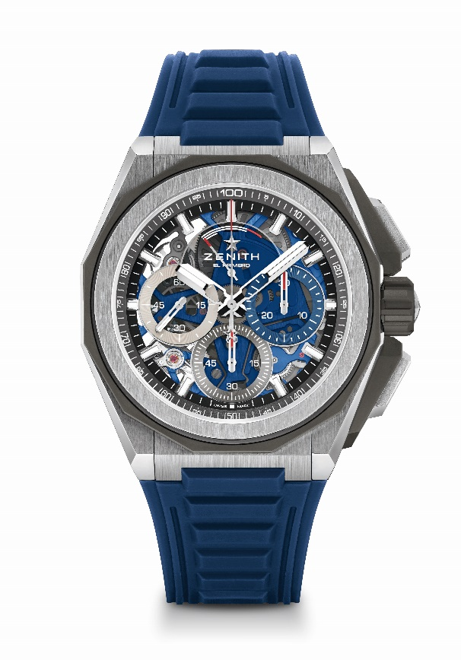
亮点：更为强劲有力的瞩目设计，1/100秒计时机芯，独具特色的计时指针每秒旋转一周，1组擒纵机构用于时间显示（36,000次/小时-5赫兹）；1组擒纵机构用于计时（360,000次/小时-50赫兹），TIME LAB天文台表认证，全新可更换表带系统，另备有2条表带，包括：1条橡胶表带，搭配折叠表扣；1条Velcro魔术贴表带。蓝宝石水晶玻璃表盘，旋入式表冠。
机芯：El Primero 9004型自动上链机芯
振频：36,000次/小时（5赫兹）
动力储存：至少50小时
功能：中置时、分显示。小秒盘位于9时位置。1/100秒计时功能：中置计时指每秒旋转一周，30分钟计时盘位于3时位置，60秒计时盘位于6时位置，计时动力储存显示位于12时位置。
修饰：机芯上蓝色主夹板 + 特制蓝色摆陀，经缎光修饰处理
售价：CNY 138,500
材质：拉丝抛光和微喷砂钛金属
防水深度：20 ATM （200米）
直径：45毫米
厚度：15.40毫米
表盘：彩色蓝宝石水晶玻璃表盘，搭配三个不同颜色的计时盘
时标：镀铑刻面，涂覆Superluminova SLN C1夜光物料
指针：镀铑刻面，涂覆Superluminova SLN C1夜光物料
表带和表扣：微喷砂钛金属表链，另随附一条橡胶表带和一条Velcro®魔术贴表带

DEFY EXTREME腕表
型号：87.9100.9004/03.I001
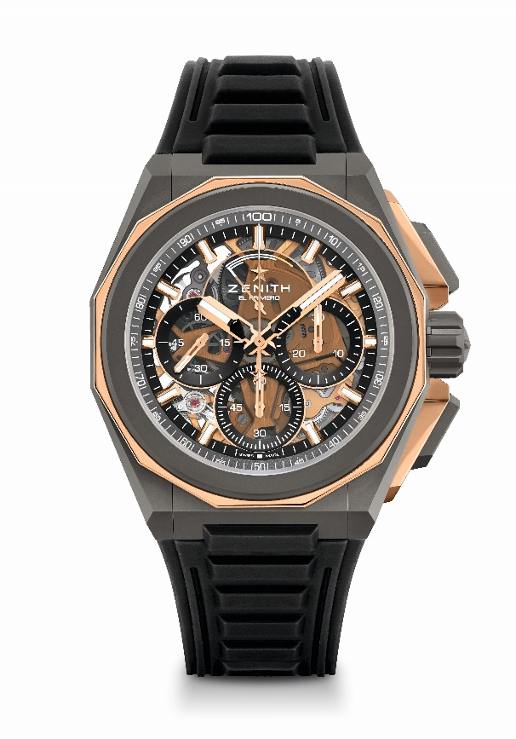
亮点：更为强劲有力的瞩目设计，1/100秒计时机芯，独具特色的计时指针每秒旋转一周，1组擒纵机构用于时间显示（36,000次/小时-5赫兹）；1组擒纵机构用于计时（360,000次/小时-50赫兹），TIME LAB天文台表认证，全新可更换表带系统，另备有2条表带，包括：1条橡胶表带，搭配折叠表扣；1条Velcro魔术贴表带。蓝宝石水晶玻璃表盘，旋入式表冠。
机芯：El Primero 9004型自动上链机芯
振频：36,000次/小时（5赫兹）
动力储存：至少50小时
功能：中置时、分显示。小秒盘位于9时位置。1/100秒计时功能：中置计时指每秒旋转一周，30分钟计时盘位于3时位置，60秒计时盘位于6时位置，计时动力储存显示位于12时位置。
修饰：机芯上金色主夹板 + 特制金色摆陀，经缎光修饰处理
售价：CNY169,000
材质：微喷砂钛金属和抛光玫瑰金
防水深度：20 ATM （200米）
直径：45毫米
厚度：15.40毫米
表盘：彩色蓝宝石水晶玻璃表盘，搭配三个黑色计时盘
时标：镀金刻面，涂覆Superluminova SLN C1夜光物料
指针：镀金刻面，涂覆Superluminova SLN C1夜光物料
表带和表扣：微喷砂钛金属表链，另随附一条橡胶表带和一条Velcro®魔术贴表带

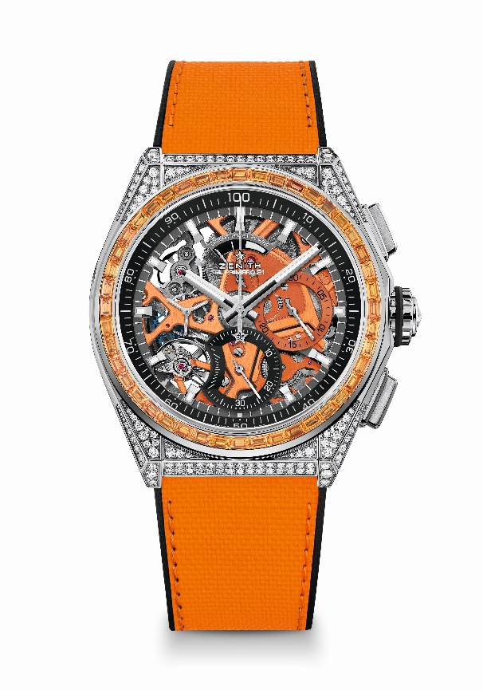
DEFY 21 光谱珠宝腕表
型号：32.9005.9004/05.R944
限量发行10枚 – 仅限精品店（含线上精品店）发售

亮点：独具特色的计时指针
每秒旋转一周。1组擒纵机构用于时间显示（36,000次/小时-5赫兹）；1组擒纵机构用于计时（360,000次/小时-50赫兹），TIME LAB天文台表认证
机芯：El Primero 9004型自动上链机芯
振频：36,000次/小时（5赫兹）
动力储存：至少50小时
功能：中置时、分显示。小秒盘位于9时位置。1/100秒计时功能：中置计时指每秒旋转一周，30分钟计时盘位于3时位置，60秒计时盘位于6时位置，计时动力储存显示位于12时位置。
修饰：机芯上橙色主夹板+ 特制橙色摆陀，经缎光修饰处理
售价：CNY 255,000
材质：精钢，镶嵌钻石
克拉数 约5.00克拉
表壳：288颗VVS明亮式切割钻石
表圈：44颗VVS长阶梯形切割橙色蓝宝石
防水深度：3 ATM （30米）
直径：44毫米
厚度：15.40毫米
表盘：开心表盘配双色计时盘
时标：镀铑刻面，涂覆Superluminova SLN C1夜光物料
指针：镀铑刻面，涂覆Superluminova SLN C1夜光物料
表带和表扣：黑色橡胶表带，覆有橙色“Cordura尼龙效果”橡胶。钛金属双折叠表扣

DEFY 21 光谱珠宝腕表
型号：32.9006.9004/06.R918
限量发行10枚 – 仅限精品店（含线上精品店）发售

亮点：独具特色的计时指针每秒旋转一周。1组擒纵机构用于时间显示（36,000次/小时-5赫兹）；1组擒纵机构用于计时（360,000次/小时-50赫兹），TIME LAB天文台表认证
机芯：El Primero 9004型自动上链机芯
振频：36,000次/小时（5赫兹）
动力储存：至少50小时
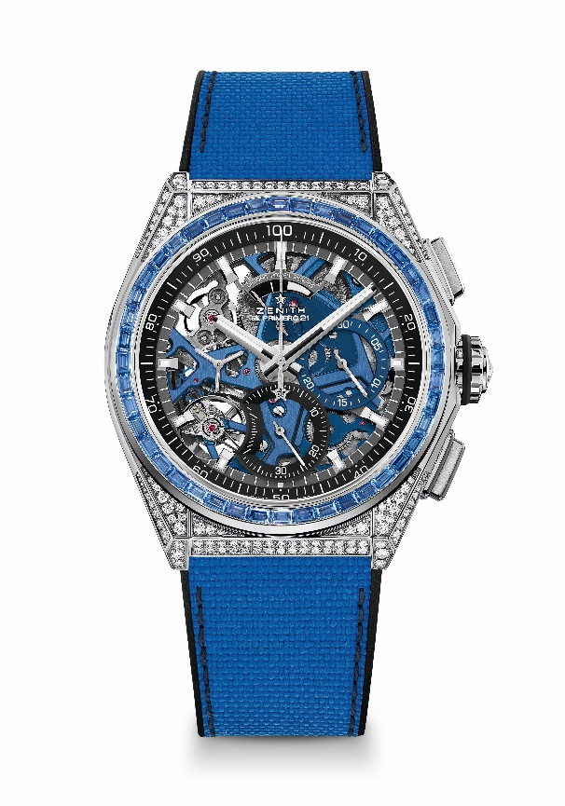
功能：中置时、分显示。小秒盘位于9时位置。1/100秒计时功能：中置计时指每秒旋转一周，30分钟计时盘位于3时位置，60秒计时盘位于6时位置，计时动力储存显示位于12时位置。
修饰：机芯上蓝色主夹板+ 特制蓝色摆陀，经缎光修饰处理
售价：CNY 255,000
材质：精钢，镶嵌钻石
克拉数 约5.00克拉
表壳：288颗VVS明亮式切割钻石
表圈：44颗VVS长阶梯形切割蓝色蓝宝石
防水深度：3 ATM （30米）
直径：44毫米
厚度：15.40毫米
表盘：开心表盘配双色计时盘
时标：镀铑刻面，涂覆Superluminova SLN C1夜光物料
指针：镀铑刻面，涂覆Superluminova SLN C1夜光物料
表带和表扣：黑色橡胶表带，覆有蓝色“Cordura尼龙效果”橡胶。钛金属双折叠表扣

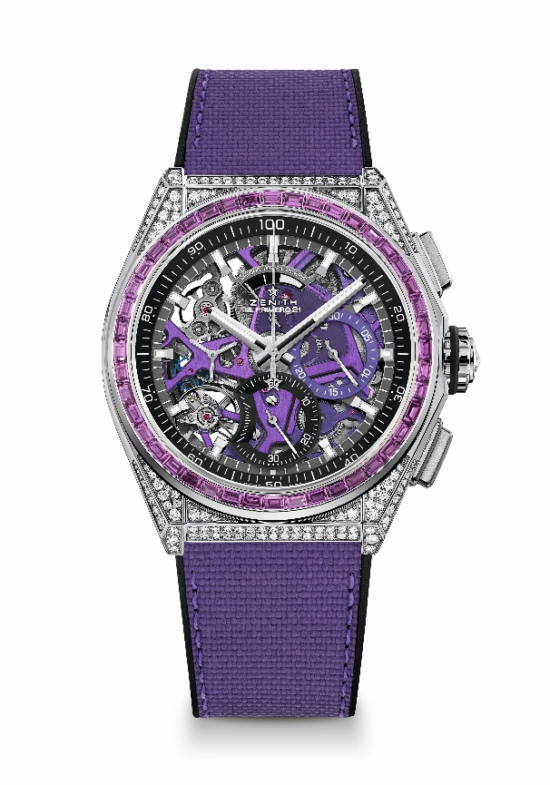
DEFY 21 光谱珠宝腕表
型号：32.9007.9004/07.R922
限量发行10枚 – 仅限精品店（含线上精品店）发售

亮点：独具特色的计时指针每秒旋转一周。1组擒纵机构用于时间显示（36,000次/小时-5赫兹）；1组擒纵机构用于计时（360,000次/小时-50赫兹），TIME LAB天文台表认证
机芯：El Primero 9004型自动上链机芯
振频：36,000次/小时（5赫兹）
动力储存：至少50小时
功能：中置时、分显示。小秒盘位于9时位置。
1/100秒计时功能：中置计时指每秒旋转一周，30分钟计时盘位于3时位置，60秒计时盘位于6时位置，计时动力储存显示位于12时位置。
修饰：机芯上紫色主夹板 + 特制紫色摆陀，经缎光修饰处理
售价：CNY 255,000
材质：精钢，镶嵌钻石
克拉数 约5.00克拉
表壳：288颗VVS明亮式切割钻石
表圈：44颗VVS长阶梯形切割紫色蓝宝石（紫晶）
防水深度：3 ATM （30米）
直径：44毫米
厚度：15.40毫米
表盘：开心表盘配双色计时盘
时标：镀铑刻面，涂覆Superluminova SLN C1夜光物料
指针：镀铑刻面，涂覆Superluminova SLN C1夜光物料
表带和表扣：黑色橡胶表带，覆有紫色“Cordura尼龙效果”橡胶。钛金属双折叠表扣

DEFY 21 光谱珠宝腕表
型号：32.9008.9004/08.R943
限量发行10枚 – 仅限（含线上精品店）发售

亮点：独具特色的计时指针，每秒旋转一周。1组擒纵机构用于时间显示（36,000次/小时-5赫兹）；1组擒纵机构用于计时（360,000次/小时-50赫兹），TIME LAB天文台表认证
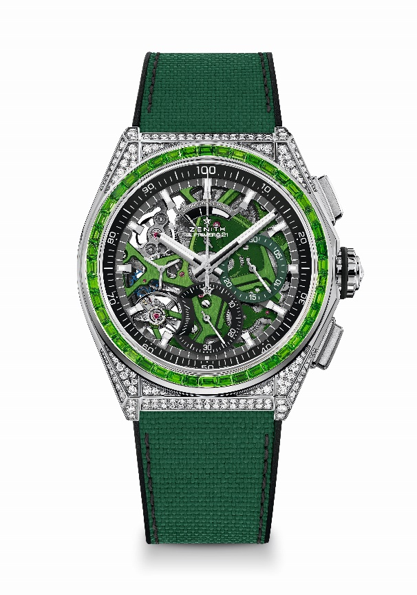
机芯：El Primero 9004型自动上链机芯
振频：36,000次/小时（5赫兹）
动力储存：至少50小时
功能：中置时、分显示。小秒盘位于9时位置。1/100秒计时功能：中置计时指每秒旋转一周，30分钟计时盘位于3时位置，60秒计时盘位于6时位置，计时动力储存显示位于12时位置。
修饰：机芯上绿色主夹板+ 特制绿色摆陀，经缎光修饰处理
售价：CNY 255,000
材质：精钢，镶嵌钻石
克拉数 约5.00克拉
表壳：288颗VVS明亮式切割钻石
表圈：44颗VVS长阶梯形切割绿色蓝宝石（沙弗莱石）
防水深度：3 ATM （30米）
直径：44毫米
厚度：15.40毫米
表盘：开心表盘配双色计时盘
时标：镀铑刻面，涂覆Superluminova SLN C1夜光物料
指针：镀铑刻面，涂覆Superluminova SLN C1夜光物料
表带和表扣：黑色橡胶表带，覆有绿色“Cordura尼龙效果”橡胶。钛金属双折叠表扣

DEFY 21 光谱珠宝腕表
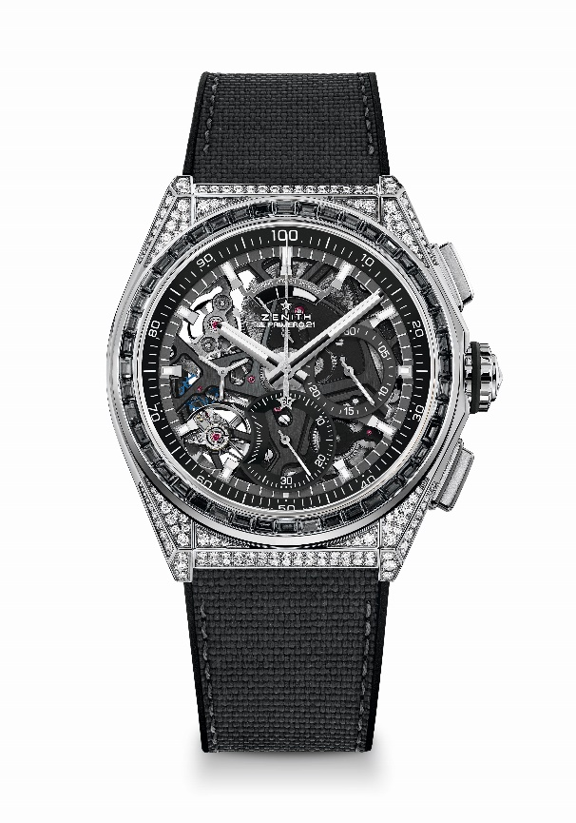
型号：32.9009.9004/09.R921
限量发行10枚 – 仅限精品店（含线上精品店）发售

亮点：独具特色的计时指针每秒旋转一周。1组擒纵机构用于时间显示（36,000次/小时-5赫兹）；1组擒纵机构用于计时（360,000次/小时-50赫兹），TIME LAB天文台表认证
机芯：El Primero 9004型自动上链机芯
振频：36,000次/小时（5赫兹）
动力储存：至少50小时
功能：中置时、分显示。小秒盘位于9时位置。1/100秒计时功能：中置计时指每秒旋转一周，30分钟计时盘位于3时位置，60秒计时盘位于6时位置，计时动力储存显示位于12时位置。
修饰：机芯上黑色主夹板 + 特制黑色摆陀，经缎光修饰处理
售价：CNY 255,000
材质：精钢，镶嵌钻石
克拉数 约5.00克拉
表壳：288颗VVS明亮式切割钻石
表圈：44颗VVS长阶梯形切割黑色蓝宝石（尖晶石）
防水深度：3 ATM （30米）
直径：44毫米
厚度：15.40毫米
表盘：开心表盘配双色计时盘
时标：镀铑刻面，涂覆Superluminova SLN C1夜光物料
指针：镀铑刻面，涂覆Superluminova SLN C1夜光物料
表带和表扣：黑色橡胶表带，覆有黑色“Cordura尼龙效果”橡胶，灰色缝线。钛金属双折叠表扣

DEFY 21 ULTRABLUE腕表
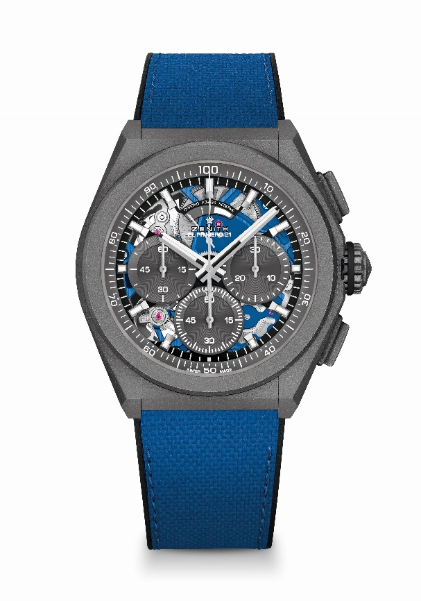
型号：97.9001.9004/81.R946

亮点：1/100秒计时机芯。计时指针每秒旋转一圈。1组擒纵机构用于时间显示（36,000次/小时-5赫兹）；1组擒纵机构用于计时（360,000次/小时-50赫兹）TIME LAB天文台表认证。
机芯：El Primero 9004型自动上链机芯
振频：36,000次/小时（5赫兹）
动力储存：至少50小时
功能：1/100秒计时功能。计时动力储存显示位于12时位置。中置时、分显示。小秒针位于9时位置，中置计时指针，30分钟计时盘位于3时位置，60秒计时盘位于6时位置
修饰：蓝色机芯主夹板。特制蓝色摆陀，经缎光修饰处理
售价：CNY 101,000
材质：微喷砂钛金属
防水深度：10 ATM （100米）
表盘：镂空设计，配灰色小表盘
时标：镀铑刻面，涂覆Superluminova SLN C1夜光物料
指针：镀铑刻面，涂覆Superluminova SLN C1夜光物料
表带和表扣：黑色橡胶表带，覆有淡蓝色“Cordura尼龙效果”。微喷砂钛金属双折叠表扣。

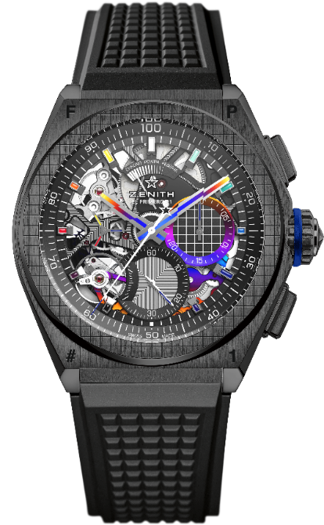
DEFY 21 费利佩·潘通限量腕表
型号：49.9008.9004/49.R782
限量发行100枚

亮点：1/100秒计时机芯。计时指针每秒旋转一圈。1组擒纵机构用于时间显示（36,000次/小时-5赫兹）；1组擒纵机构用于计时（360,000次/小时-50赫兹）TIME LAB天文台表认证。
机芯：El Primero 9004型自动上链机芯
振频：36,000次/小时（5赫兹）
动力储存：至少50小时
功能：1/100秒计时功能。计时动力储存显示位于12时位置。中置时、分显示。小秒针位于9时位置，中置计时指针，30分钟计时盘位于3时位置，60秒计时盘位于6时位置
修饰：“彩虹”PVD镀层表桥。机芯采用黑色激光雕刻主夹板。 特制黑色摆陀经缎面拉丝处理。
售价：CNY 146,000
材质：黑色陶瓷
防水深度：10 ATM （100米）
表盘：镂空
时标：镀铑刻面，涂覆“彩虹”漆面
指针：镀铑刻面，涂覆“彩虹”镀层
表带和表扣：黑色橡胶。黑色DLC涂层钛金属双折叠表扣。此外还提供第二条橡胶表带，其中央镶片可根据光线角度，呈现出从暗灰色到色谱中所有色彩的闪光，材质表面及其折射的光线令其闪耀彩虹光泽。

